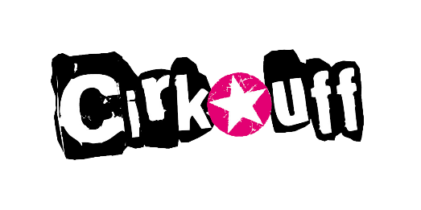
Program festivalu CIRK-UFF
12. ročník mezinárodního festivalu nového cirkusu v Trutnově
(odehrává se v Uffu, před Uffem, pod šapitó a v ulicích města)
středa 1. června
Sisus Sirkus - Memoirs of Mud (19:00)
čtvrtek 2. června
Tyhle - Atlas (17:00)
Squadra Sua - Bezdéčka (18:00)
Sisus Sirkus - Memoirs of Mud (19:00)
Losers Cirque Company – Grandiózní (20:30)
pátek 3. června
AirGym Art Company - Tajemství oblaků (15:00)
Klára Hajdinová - V kruhu (16:00)
Tyhle - Atlas (17:00)
Holektiv - Lekce špičkování (18:00)
AirGym Art Company - Hotel Laputa (19:00)
My kluci, co spolu chodíme - Vábení sojky práskačky (20:00)
Circa - Humans (21:00)
Circus Problem - koncert (22:30)
sobota 4. června
Tyhle - Atlas (10:00)
Madam Bicyklotoulka - Čertice, Babšule a Vhlavědráti (11:00)
Koťátko zkázy & TANTE FRIEDL - Einstein (13:00)
Lenka Švolíková - Sandwritten (14:00)
Klára Hajdinová - K.O. City (15:00)
Tyhle - Suitcaseboarding (16:00)
Uffo & Fysioart & Thula Moon - Through the Truth (17:00)
Holektiv - Lekce špičkování (18:30)
Cirkus Tety - Narušení (19:30)
Circa - Humans (21:00)
Mansterville - Propane Punk Show (22:30)
neděle 5. června
Fysioart - Za zrcadlem (11:00)
Madam Bicyklotoulka - Čertice, Babšule a Vhlavědráti (13:00)
Kejklíř Vojta Vrtek - Všechno lítá (14:00)
Uffo & Fysioart & Thula Moon - Through the Truth (16:00)
Bratři v tricku - Kabinet žonglérských kuriozit (17:00)
Tyhle - Atlas (18:00)
Performer FLORENT GOLFIER jakožto klaun ATLAS bude mít ve čtvrtek 2. 6., v pátek 3. 6. a v sobotu 4. 6., „úřední hodiny“ ve své improvizované kanceláři, na které budou navazovat vedené procházky po Trutnově. Procházky budou ve čtvrtek 2. 6. a v pátek 3. 6. od 19:00, v sobotu 4. 6. od 12:00 hodin. Na procházky je nutná rezervace předem (email: atlas@tYhle.cz), kapacita skupiny je omezena na 10 osob. V neděli 5. 6. zakončí své „úřadování“ závěrečným rituálem v 18:00 hodin, na který není potřeba rezervace. Přesná místa budou uvedena před začátkem festivalu na www.cirkuff.cz.

